四、连一连。（右面的图分别是谁看到的，连一连。）（6分）
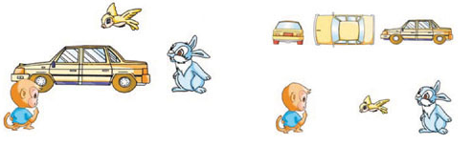
六、解决问题。（第1-4题每小题5分，第5题14分，共34分）
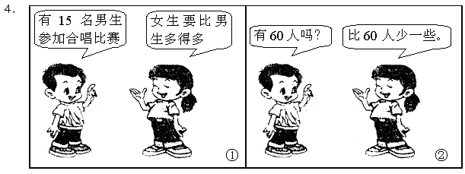
1.
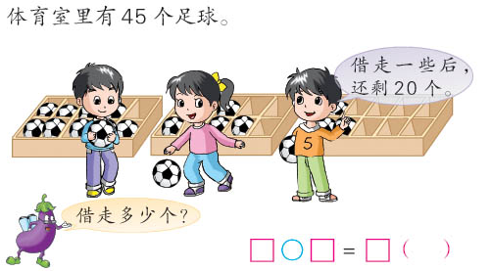
2.

